

5-1-2-4.最值中的数字谜（一）

教学目标

- 掌握最值中的数字谜的技巧
- 能够综合运用数论相关知识解决数字谜问题

知识点拨

数字谜中的最值问题常用分析方法

- 数字谜一般分为横式数字谜和竖式数字谜．横式数字谜经常和数论里面的知识结合考察，有些时候也可以转化为竖式数字谜；
- 竖式数字谜通常有如下突破口：末位和首位、进位和借位、个位数字、位数的差别等．
- 数字谜的常用分析方法有：个位数字分析法、高位数字分析法、数字大小估算分析法、进位错位分析法、分解质因数法、奇偶分析法等．
- 除了数字谜问题常用的分析方法外，还会经常采用比较法，通过比较算式计算过程的各步骤，得到所求的最值的可能值，再验证能否取到这个最值．
- 数字谜问题往往综合了数字的整除特征、质数与合数、分解质因数、个位数字、余数、分数与小数互化、方程、估算、找规律等题型。

例题精讲

- 有四个不同的数字，用它们组成最大的四位数和最小的四位数，这两个四位数之和是11469，那么其中最小的四位数是多少？

- 将一个四位数的数字顺序颠倒过来，得到一个新的四位数，如果新数比原数大7902，那么所有符合这样条件的四位数中原数最大的是 ．
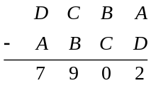

- 在下面的算式中，、、、、、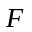、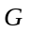分别代表1～9中的数字，不同的字母代表不同的数字，恰使得加法算式成立．则三位数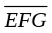的最大可能值是 ．
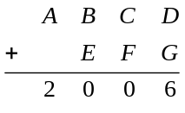

如图，相同的汉字代表相同的数字，不同的汉字代表不同的数字，那么四位数“奥林匹克”最大是
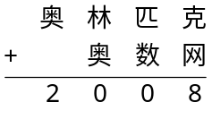

- 下面是一个进制中的加法算式，其中不同的字母表示不同的数，求和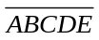的值．
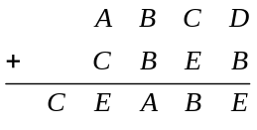

- 右式中的，，，分别代表0～9中的一个数码，并且满足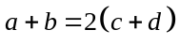，被加数最大是多少？
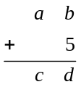

下式中的，，，分别代表0～9中的一个数码，并且满足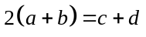，被减数最小是多少？
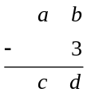
- 从1—9这9个数字中选出8个不同的数字填入右面的方格中，使得竖式成立．其中的四位数最大可能是 ．
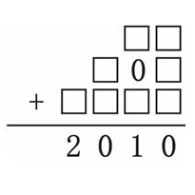

- 如图，在加法算式中，八个字母“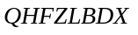”分别代表0到9中的某个数字，不同的字母代表不同的数字，使得算式成立，那么四位数“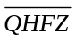”的最大值是多少？
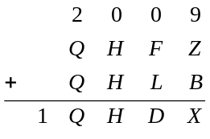

- 把，，，…，，这十个数字填到下列加法算式中四个加数的方格内，要求每个数字各用一次，那么加数中的三位数的最小值是多少？
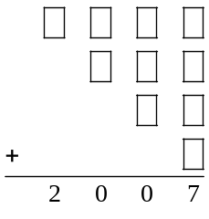

- 如图，相同的汉字代表相同的数字，不同的汉字代表不同的数字．“美妙数学花园”代表的位数最小为 ．
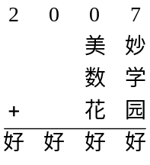

- 面算式由1～9中的8个组成，相同的汉字表示相同的数，不同的汉字表示不同的数.那么“数学解题”与“能力”的差的最小值是__________.
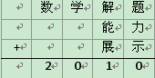

- 右边的加法算式中，每个“□”内有一个数字，所有“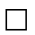”内的数字之和最大可达到 。
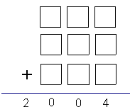

- 将数字1至9分别填入右边竖式的方格内使算式成立(每个数字恰好使用一次)，那么加数中的四位数最小是多少？
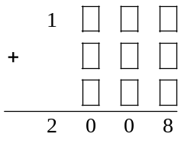

- 在右边的加法算式中，若每个字母均表示0到9中的一个数字，任意两个字母表示的数字都不相同，也不与算式中已有的数字相同，则与乘积的最大值是多少？
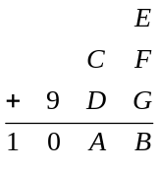

- 右式中不同的汉字代表l一9中不同的数字，当算式成立时，“中国”这两个汉字所代表的两位数最大是多少?
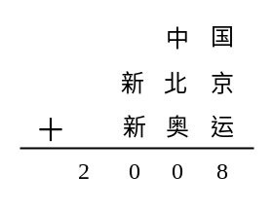
- 华杯赛网址是，将其中的字母组成如下算式：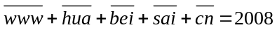，如果每个字母分别代表0～9这十个数字中的一个，相同的字母代表相同的数字，不同的字母代表不同的数字，并且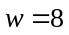、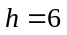、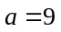、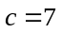，则三位数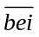的最小值是 ．

- 在下面的表1中，一条直线穿过其中若干个方格，穿过的方格中各数之和为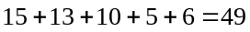。请你在表2中画一条直线，穿过其中若干个方格。穿过的方格中各数之和最大是 。
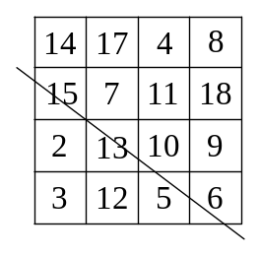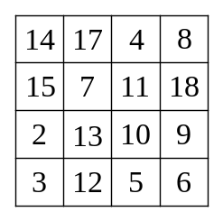
表1 表2

